
Comment accéder au détail d'un site et récupérer les documents d'organisation ?
Une fois que vous avez trouvé le site de l'équipe concernée à l'aide de l'article "Comment consulter le calendrier ?", cliquer sur le détail du site souhaité :

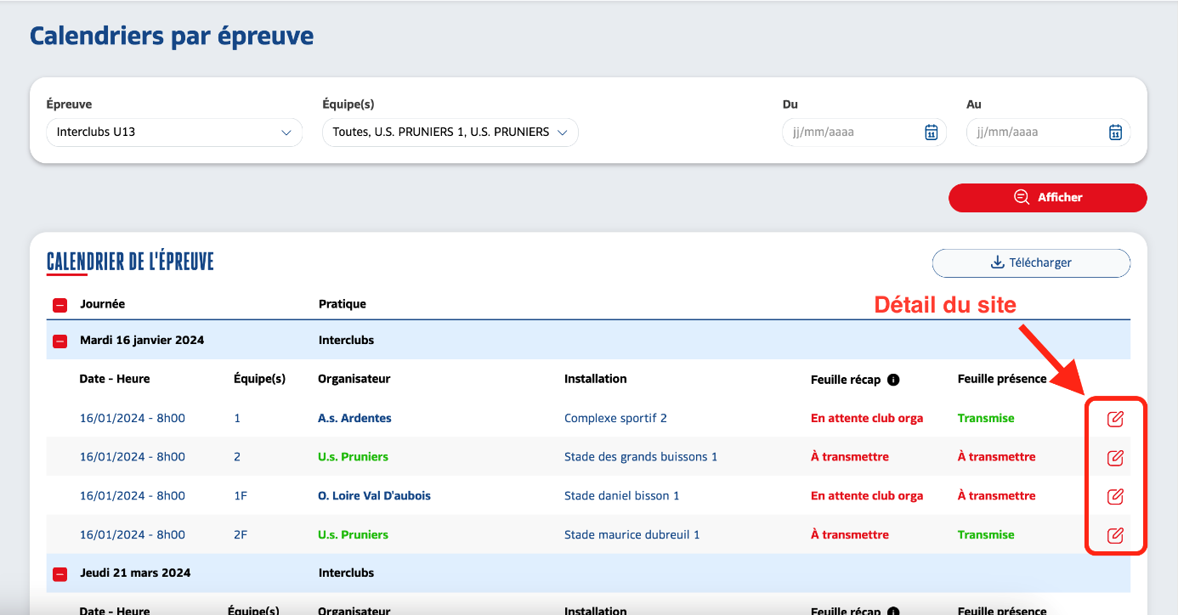

Une nouvelle page s'ouvre. Les "Documents à utiliser pour l'organisation" sont disponibles dans la section "AVANT LE PLATEAU".
Cliquer sur chaque document afin de les télécharger et d'imprimer ensuite ceux nécessaires à l'organisation pour le jour J :

